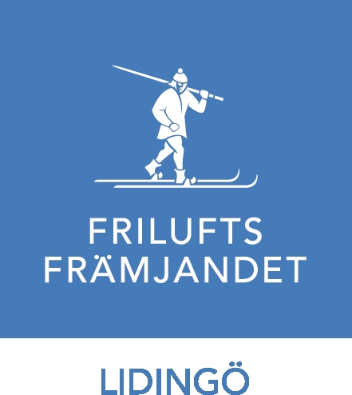

VERKSAMHETSBERÄTTELSE 2022

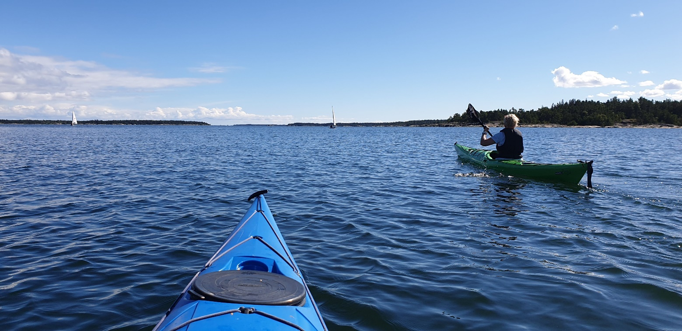

Ordföranden har ordet
Många av oss kommer minnas även 2022 som ett mycket annorlunda år. Efter att pandemin börjat släppa vårt grepp så bröt ett krig ut i Europa. Inget som påverkar vår verksamhet direkt men som indirekt påverkar oss. Oro för höga elpriser för de som sköter slalombacken och ska lägga snö. Valår kan ju också leda till funderingar på hur resurser till föreningar och friluftsliv eventuellt ändras med förändring i den politiska ledningen. Vi sett dock ett fortsatt ökat intresse för semester på hemmaplan och även ett sug efter kunskaper om hur man bättre kan njuta av naturen samt klarar sig själv, t.ex. göra upp eld och använda stormkök. Därför ser vi tillbaka på ännu ett år där vår verksamhet har fyllt en viktig funktion i samhället och skapat glädje för många medlemmar.
För många av oss är det en skönt att för en stund släppa vardagsbekymren och njuta av vår fina natur, både på Lidingö och på andra orter. Därför är det med glädje och stolthet jag ser hur fantastiska ledare vi har och vilka fantastiska upplevelser de skapar för våra medlemmar. Därför vill jag passa på att tacka alla ledare och aktiva som gör allt detta möjligt. Ifall du också vill uppleva glädjen av att skapa upplevelser och minnen för livet för andra så finns det alltid en möjlighet att hjälpa till. Som förening behöver vi hjälp med stort och smått.
Tack till er all för det gångna året!
Patrik Blomquist, stolt Ordförande för Friluftsfrämjandet på Lidingö

Vår verksamhet
Friluftsfrämjandet är Sveriges största och bredaste friluftsorganisation med över 109 000 medlemmar varav 1808 var medlemmar i vår lokalavdelning vid medlemsårets utgång. Föreningens fokus är att genom friluftsliv verka för folkhälsa, livsglädje och en tillgänglig friluftsmiljö för alla. Vi i Lidingö lokalavdelning arbetar för att behålla och utveckla vår verksamhet utifrån behov och efterfrågan inom Friluftsfrämjandet, men även baserat på insikter från omvärlden. De aktiviteter som görs inom varje gren, utgör kärnan i vår verksamhet.

Under 2022 hade föreningen följande övergripande mål:
- Fortsätta att arbeta med en grupp som fokuserar på ledarfrågor.
- Fortsätta arbetet med stärka kommunikation och dialog med medlemmarna i syfte att få fler medlemmar att delta i olika aktiviteter och på sikt engagera sig i föreningen.
- Närma oss de I Ur och Skur enheter som finns på Lidingö. Detta behövs göras på ett mer strukturerat sätt i samarbete med berörda grenar.
- Stötta grenar som har utmaningar med ledarrekrytering.
- Förbättra styrelsens rutiner i syfte att underlätta framtida rekryteringar till styrelserna.
- Förtydliga grenledarnas roller.
- Utveckla styrelsen arbetssätt för att underlätta framtida förändringar på ledande poster.

Kommunikation
Vi har kommunicerat med regelbundna nyhetsbrev via mejl. Vidare har vi kommunicerat via Facebook och genom att försöka få in fler aktiviteter i äventyrshanteraren. Freeskiers styr sin kommunikation genom egen hemsida, Facebook-sida samt mejl till deltagare och deras vårdnadshavare.

Vildmarksäventyr
Vildmarksäventyr är Friluftsfrämjandets barn- och ungdomsverksamhet och består på Lidingö av två delar:
Skogsmulle och skogens värld, vår verksamhet för barn 0–6 år
Vildmarksäventyr för barn och ungdomar 7–25 år (Strövare ca 6-9 år, Frilufsare ca 9-14 år och TVM ca 14-25 år.
Under året har Vildmarksäventyr haft 5 aktiva grupper:
3 Strövargrupper,
1 Knyttegrupp med 8 barn födda 2018
1 Frilufsargrupp
Totalt har vi 9 aktiva ledare och 6 hjälpledare
Antalet barn/ungdomar som är aktiva i Vildmarksäventyren uppgår till ca 52 stycken. Verksamheten pågår året om och Strövarna och Frilufsarna ses i snitt en gång per månad. Knyttegruppen har haft ett mera kompakt schema och planerat sina träffar kring 4-5 sammanhängande helger under terminerna.
Ett axplock av aktiviteterna som genomförts av grupperna under året är: Vandring, paddling, cykelturer, övernattningar, klättring, svampplockning, reflexbana och orientering
Två roliga punkter under året har varit det ökade engagemanget i Skogsmulle (Knytte) verksamhet, och vårens gemensamma läger. Antal intresseanmälningar till Knyttegruppen har fortsatt strömma in och därmed även behovet av att bilda en till grupp. I juni genomförde strövarna ett läger ute vid Hustegaholm med paddling och övernattning. Det blev väldigt lyckat.
Inomhusklättring är en aktivitet som flera grupper har haft på schemat och vid dessa tillfällen brukar grenens egen klätterutrustning lånas ut. I år upptäcktes det att bäst-före-datum på stora delar av utrustningen håller på att löpa ut, vilket innebär att det snart måste ersättas.
Ledarrekrytering har varit en fortsatt utmaning under året. Vi har fått in en ny ledare och en ledarutbildning ställdes in. Samtidigt har antalet hjälpledare ökat något och planen är att några av dessa ska utbildas till ledare.
Totalt har vi inom grenen skapat 1 267 aktivitetstimmar under året.

Alpin skidåkning
Friluftsfrämjandets historia bygger till stor del på skidåkning. Grunden i snöverksamheten är skidskolan i hemmabacken. Den alpina grenen inom Friluftsfrämjandet lokalavdelning på Lidingö heter Lidingö Freeskiers. Vi har ca 300 aktiva barn och ungdomar i årskurs 1 till 9 som tränar med oss varje vecka, ungdomarna tränar två gånger per vecka och barnen vid ett tillfälle. För nybörjare har vi en Helgskidskola som under 6 tillfällen utbildar ca 300 barn. På hösten genomför vi barmarks och hoppträning för att förbereda barnen inför vintern. Vår träning leds av ungdomar i gymnasieåldern som går skidlärarutbildning i Friluftsfrämjandets regi. Vi har ca 50 aktiva tränare i vår verksamhet och är stolta över vilka goda förebilder de är för barn och ungdomar som deltager i vår verksamhet. Sammantaget är vi Sveriges största friåkningsklubb.

Kajak
Kajak har tyvärr inte genomfört några paddlingar under 2022 i Lidingös regi. En ledare har deltagit som ledare i Stockholms lokalavdelning och en annan ledare har deltagit som kursledare i Region Mälardalens utbildningar.

Långfärdsskridsko
Årets säsong innehöll 9 organiserade turer på isar i Mälardalen. Tyvärr kunde vi inte ploga bana på Grönstaviken och inte heller genomföra Lilla Vikingarännet. Dock blev det en mycket lyckad nybörjarkurs vars avslutande tur samlade sju deltagare. Det genomfördes plurrövning där 45 elever från en högstadieskola deltog. Vidare så gick tre ledare den avslutande delen av utbildningen och blir ett efterlängtat tillskott till ledargruppen.

Vandring Lågland
Vandring Lågland har under året 2022 genomfört 10 dagsvandringar samt 1 helgvandring med tält övernattning som ledare från verksamhet Fjäll hjälpte oss med. Dagsvandringarna har genomförts i närområdet på Lidingö men även på Djurgården, Tranholmen, Nynäshamn, Tyresö, Värmdö, Nationalstadsparken och runt Brunnsviken. Vissa har varit kortare, 7-8 km, andra längre och mer krävande dagsvandringar, 15-16 km. Ca 115 personer har följt med på våra vandringar under året. From höstens vandringar ändrade vi priset till 80:- (tidigare 50:-) för att delta på en vandring för medlemmar i Friluftsfrämjandet.
En av vandringsledare slutade i början på året, men vi har fått tre nya ledare som gick ledarutbildningen under hösten och som redan kommit ingång med sina vandringar. Vi har nu 6 aktiva vandringsledare samt en grenledare.

Internationella verksamheten
En fortsatt osäkerhet gällande spridningen av covid har återigen drabbat det internationella utbytet kraftigt. Det traditionella besöket av studenter från Glouchestershire University fick ställas in liksom det planerade Skogsmullesymposiet i Japan i november. Dokumentärfilmen om I Ur och Skur från början 1983-1995, lades ut på lokalavdelningens hemsida och I Ur och Skurs hemsida. Även där belyses en del av den internationella verksamheten.

Fjäll
Ledare Christian Gottlieb har varit grenledare fram till mitten av augusti. Grenledarposten har sedan dess varit vakant. Ledare är också Eva Rozenbeek och Elsa Rozenbeek. Eva och Christian är certifierade att leda turer alla årstider. Elsa är certifierad att leda turer sommartid. Certifieringen innebär att ledarna uppfyller Fjällsäkerhetsrådets norm för fjälledare. En ledaraspirant, Christina Berg, har genomgått den första av Friluftsfrämjandets två kurser för ledare på sommarfjället.
Vinteraktiviteter: 26 mars - 3 april genomfördes en stugtur på skidor med start i Vålådalen och slut i Storulvån. Christian genomförde turen som ensam fjälledare, men med stöd av Tina Lalander, som är erfaren ledare i låglandet. Eva skulle ha varit ledare men fick förhinder. Dagsturer i Storulvån skulle ha genomförts i april med Christian som ledare, men turen fick tyvärr inställas då vädret var så dåligt att bilvägen till Storulvån stängdes av och inte öppnades förrän några dagar innan turen skulle vara slut.
Sommaraktiviteter: Eva och Christian ledde en vandring med övernattning i tält på Sörmlandsleden 11- 12 juni i samarbete med Låglandsvandring. Eva och Christian är ledamöter i arbetsgruppen "Verksamhetsgrupp fjäll" inom Region Mälardalen. Verksamhetsgruppen arrangerade i oktober en träff på Lidingö för fjälledare, för vilken Eva och Christian hade huvudansvaret. Helgen före midsommar ordnade Verksamhetssgrupp Fjäll en nationell fjälledarträff i Storulvån som Eva deltog i.

Bytesmarknad
Äntligen genomfördes den årligen återkommande bytesmarknaden igen den 23 oktober i Källängens skolas matsal efter två års covid-uppehåll. Det var ett stort intresse och nästan 500 vuxna (plus ett stort antal barn) besökte försäljningen. Personalstyrkan på 14 personer gjorde ett fantastiskt jobb under dagens inlämning, sortering/uppställning av varor och försäljning. Till nästa års bytesmarknad söker vi ny huvudansvarig och ännu fler volontärer som kan hjälpa till med detta väldigt roliga arrangemang.

Vattengymnastik
Friluftsfrämjandet Lidingö har en lång tradition av att ha Vattengymnastik i Gångsätra simhall. Den grundades av Bibbi Westin på 70-talet som en gren ”Håll i hälsan” - som en väg ut till friluftslivet. Svårighetsgraden är lätt och passar alla vuxna. Det är två ledare som delat på passen.
Aktiviteten har skett både vår- och hösttermin med planerade tider i bassäng kvällstid. Under vårterminen provade vi att ha fler tider, 18 pass. Det resulterade i att vi tappade några deltagare pga det högre priset. Lidingö stad ändrade också tiden från till 20.00–21.00, vilket gjorde att vi också tappade deltagare som tyckte det var för sent, men de som varit deltagare länge anpassade sig. En ledaraktivitet ordnades på vårterminen också som ”Prova på” då två deltagare kom. Vårterminen avslutades med frivillig gemensam middag på Toscana, Larsberg.
Höstterminens antal pass var 15 vilket är det vi fortsättningsvis kommer att ha och det har också tillkommit nya deltagare. Höstterminen avslutades med frivillig gemensam middag på 450Gradi, Dahlénum.
Antal betalande deltagare under 2022 har varit 34 och i genomsnitt 14/pass inkl. ledare. Fem personer provade på varav tre av dem fortsatte. Två deltagare började efter halva tiden och betalade reducerat pris. Två deltagare har inte betalat terminsavgiften.
Under 2022 har våra viktigaste aktiviteter inom vattengymnastiken varit att nå ut till fler deltagare, rekrytera ledare som är medlemmar i Friluftsfrämjandet och skaffa bättre aktivitetsbild. Totalt har vår lokalavdelnings vattengymnastikverksamhet skapat 393 aktivitetstimmar (baserat på närvarolistor, prova på och ledarna)

Ledarvård
Ledarvård har förankrat fyra områden för att ledare ska känna sig uppskattade. Det är “prova på ”aktiviteter, utbildningar, inspirationsföreläsningar och gemensamt firande. Ledarvård kan föreslå profilkläder. Det var vid årets början två deltagare med i gruppen; en medlem och en grenledare.
Detta har erbjudits alla ledare och utförts under 2022:
1. “Prova på ”aktiviteter - Vattengymnastik april, där två deltog (Gångsätra)
2. Utbildningar – HLR maj, där max 14 deltog (Utsikten)
3. Inspirationsföreläsning – Laga frystorkad mat, oktober, där även medlemmar bjöds in, 11 deltagare (Utsikten)
4. Gemensamt firande – Terminsstart september, ca 20 deltagare (Hustegaholm) och terminsavslut Glögg på gården, december, ca 10 deltagare (Föreningsgården) och profilkläder hämtades.
Under 2022 var det viktigaste aktiviteterna att skapa innehåll i de fyra områdena och att träffas. Hemsidan uppdateras kontinuerligt.
Ledarvård har kontinuerlig kontakt via mejl, tel. eller personliga möten då planering görs och rapporteras till styrelsen.

Demokrati och organisation
Vår lokalavdelning leds av styrelsen. Lokalavdelningsstyrelse ska leda, driva och utveckla verksamheten så att ändamålsparagrafen uppfylls långsiktigt. Styrelsen skall verka i enlighet med Friluftsfrämjandets stadgar och styrelsens arbetsordning. Under 2022 bestod styrelsen förutom ordföranden av sex ledamöter. Under året har styrelsen haft 6 styrelsemöten. Samtliga styrelsemöten är öppna för medlemmarna och styrelsen gör samtliga protokoll tillgängliga via hemsidan.

Lidingö 25 februari 2023

Patrik Blomquist
Ordförande

Susanne Gren Kerstin Hassel
Vice ordförande Kassör

Magdalena Kydd Elisabet Holtz

Cecilia Bolinder Johan Larsson

